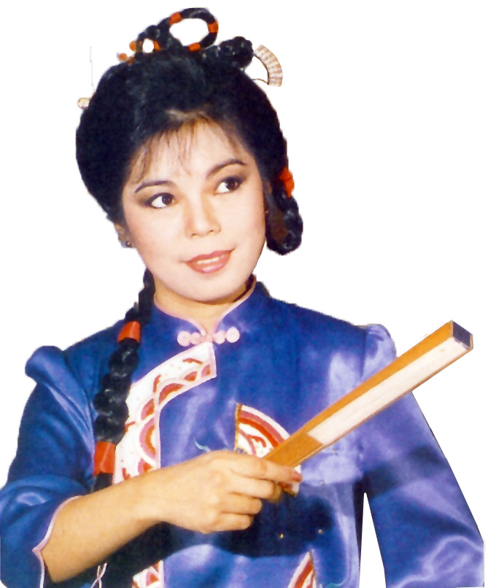
【大漢玉集2013年「說唱薪傳列車」】
說唱藝術
教師秋季研習營
10月19日（週六）、20日（週日）
本課程已登錄「全國教師在職進修資訊網」，課程代碼1350016，研習時數8小時。
- 主講人：
王友蘭：國立台灣藝術大學教授，1686年榮獲中國文藝協會民俗曲藝文藝獎章，兩岸第一位取得博士學位的說唱藝術家。
高維洋：任教國立台灣藝術大學戲劇系，1997年榮獲中國文藝協會民俗曲藝文藝獎章。
王友梅：「大漢玉集」團長，1993年榮獲中國文藝協會民俗曲藝文藝獎章。
- 學員條件：中小學教師、大專院校師生（限額50名）
- 研習內容：
  - 「認識篇」：說唱藝術的全面認識、說唱基本功
  - 「故事篇」：說唱文學的「故事」題材、說書的口語藝術與編寫方式
  - 「趣味篇」：說唱藝術的「諧趣」、相聲的編寫原則
  - 「音樂篇」：說唱音樂打擊樂器運用，嗓音美聲與肢體儀態演練。
  - 「薪傳篇」：說唱藝術的教學原則、學童說唱表演常見的缺點指正與教學實習。
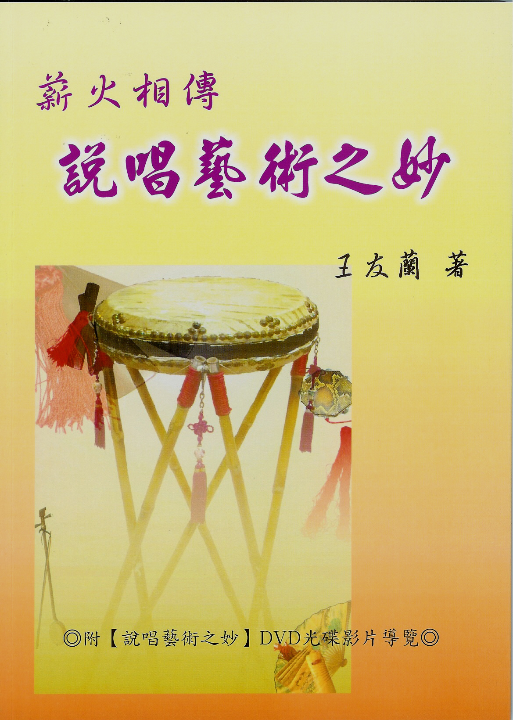
- 研習時間：2013年10月19日、20日（13：10至17：00）
- 地點：國立師範大學公館分部教研大樓203教室
（台北市汀州路四段88號）
- 交通資訊：捷運公館站轉乘公車1站抵達「師大分部站」
- 研習費：免收學費
- 研習教材：《說唱藝術之妙》專書與教學光碟
（定價1000元、學員六折—非強迫購買）
- 報名方式：填寫報名表e-mail本團信箱lan7236.lan7236@msa.hinet.net
- 報名截止日：10月15日（限額50名，額滿為止）
報 名 表（洽詢專線：0916-078603本團教學推廣部顏主任）
姓 名 |  | 任教學校
連絡方式 | e-mail：
連絡方式 | （手機） （市話）

